3.2.1 直线的点斜式方程练案
山东省梁山县第一中学 李传峰
1．经过点（-√2，2）倾斜角是的直线的方程是
A、y＋√2 =√3/3 （ x－2） B、y+2=√3（x－√2）
C、y－2=√3/3（x＋√2） D、y－2=√3（x＋√2）
2．已知直线方程y－3=√3（x－4），则这条直线经过的已知点，倾斜角分别是
A、（4，3）；π/ 3 B、（－3，－4）；π/ 6
C、（4，3）；π/ 6 D、（－4，－3）；π/ 3
3．直线方程可表示成点斜式方程的条件是
A、直线的斜率存在 B、直线的斜率不存在
C、直线不过原点 D、不同于上述答案

4．下面四个直线方程中，可以看作是直线的斜截式方程的是（ ）.
A. =3 B. =－5 C. 2= D. =4－1
5．方程表示（ ）.
A. 通过点的所有直线 B. 通过点的所有直线
C. 通过点且不垂直于轴的直线 D. 通过点且除去轴的直线
6．直线（＝0）的图象可以是（ ）.
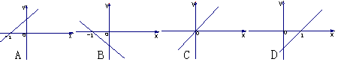
7．已知直线l过点，它的倾斜角是直线的两倍，则直线l的方程为（ ）.
A. B. C. D.
8．下列直线中，斜率为$−\frac{4}{3}$，且不经过第一象限的是
A、3x＋4y＋7=0 B、4x＋3y＋7=0
C、4x＋3y-42=0 D、3x＋4y-42=0

9．过点P(1,2)且与原点O距离最大的直线l的方程（ ）.
A. B. C. D.
10．倾斜角是，在轴上的截距是3的直线方程是 .
11． 将直线绕它上面一点（1，）沿逆时针方向旋转15°，得到的直线方程是 .

12．已知直线在轴上的截距为－3，且它与两坐标轴围成的三角形的面积为6，求直线的方程.

13．已知△在第一象限，若，求：
（1）边所在直线的方程；（2）边和所在直线的方程.

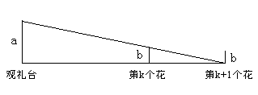
14．国庆庆典活动的中心广场有数万名学生手持圆花组成大型图案方阵，方阵前排距观礼台120米，方阵纵列95人，每列长度192米，问第一、二排间距多大能达到满意的观礼效果？

15、在直线3x－y－1=0上求一点M, 使它到点A(4,1)和B(0,4)的距离之差最大, 并求此最大值.

